OBAVIJEST ZA POTROŠAČE
Opoziv
Frosty Pocket
Tekući deserti za zamrzavanje s voćem

Državni inspektorat Republike Hrvatske obavještava potrošače o opozivu sljedećih proizvoda Frosty Pocket
tekući deserti za zamrzavanje s voćem:

- SLUSHY Fruta Dracula 160g, EAN 8435660200774, najbolje upotrijebiti do 30.11.2027.
- SLUSHY Fruta Jagoda 160g, EAN 8435660200750, najbolje upotrijebiti do 30.10.2027.
- SLUSHY Fruta Limun 160g, EAN 8435440200767, najbolje upotrijebiti do 30.10.2027.
- SLUSHY Fruta Šumsko voće 160g, EAN 8435660200781, najbolje upotrijebiti do 30.10.2027.
zbog utvrđenog neodobrenog aditiva glicerola (E422) u sadržaju.

Proizvod nije u skladu s Uredbom 178/2002 o utvrđivanju općih načela i uvjeta zakona o hrani, osnivanju Europske agencije za sigurnost hrane te utvrđivanju postupaka u područjima sigurnosti hrane.

Detalji o povlačenju i opozivu proizvoda dostupni su i na web stranici subjekta: https://meli-tehnologije.hr/

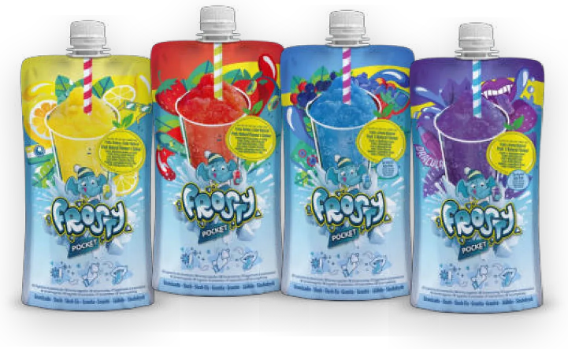

Podaci o proizvodu:

Proizvođač: Granizados Maresme S.L., Španjolska
Veleprodaja: Meli Tehnologije d.o.o., Zagreb

Obavijest se odnosi isključivo na proizvod sa gore navedenim podacima

